 | Disciplina: AARE Paradigmas de Linguagens de Programação  Professor: Prof. Ausberto S. Castro V.  E-mail: ascv@uenf.br  Data: 8 de novembro de 2026

Prática – Racket

Nome Completo: Ricardo Willian Pontes da Silva
Data: 8 de novembro de 2026 Total Exercícios Resolvidos: .....

------------------------- cortar aqui depois de ler ---------------------------------------------
Instruções:
- O relatório desta prática, deverá conter claramente o Nome Completo do aluno e a última data do trabalho no laboratório
- Cada item resolvido devera conter um gráfico da imagem capturada da janela de execução ou janela gráfica ou do editor, onde deve aparecer obrigatoriamente o nome do aluno, e as mudanças realizadas.
- Em todas as questões desta prática, apresentar o código fonte modificado ou atualizado e a execução do programa (imagem capturada). Crie um NOVO arquivo, para cada mudança de código e mantenha o arquivo original. ArquivoN modificado deve ser renomeado para ArquivoNa, ArquivoNb, ArquivoNc, ...
- Em todos os arquivos use a linguagem R5RS, preferencialmente, exceto quando implicitamente indicado outra linguagem
- Incluir, neste relatório, os códigos fonte modificados

Software: DrRacket (Instale o software em idioma Inglês)
- http://racket-lang.org/
- http://schemers.org/ (referências)

Livro On-Line : http://www.htdp.org/ (The Book)
Captura de gráficos
- <Alt>+<Print Screen> ou
- Gadwin PrintScreen (http://www.gadwin.com/printscreen/)
------------------------- cortar aqui depois de ler ------------------------------------

Arquivo 01-primeiro.rtk Primeiro programa em Racket
- Execute o programa e indicar o que faz cada linha do código fonte do programa. Quais funções estão definidas nas 4 linhas. Explique cada uma delas?
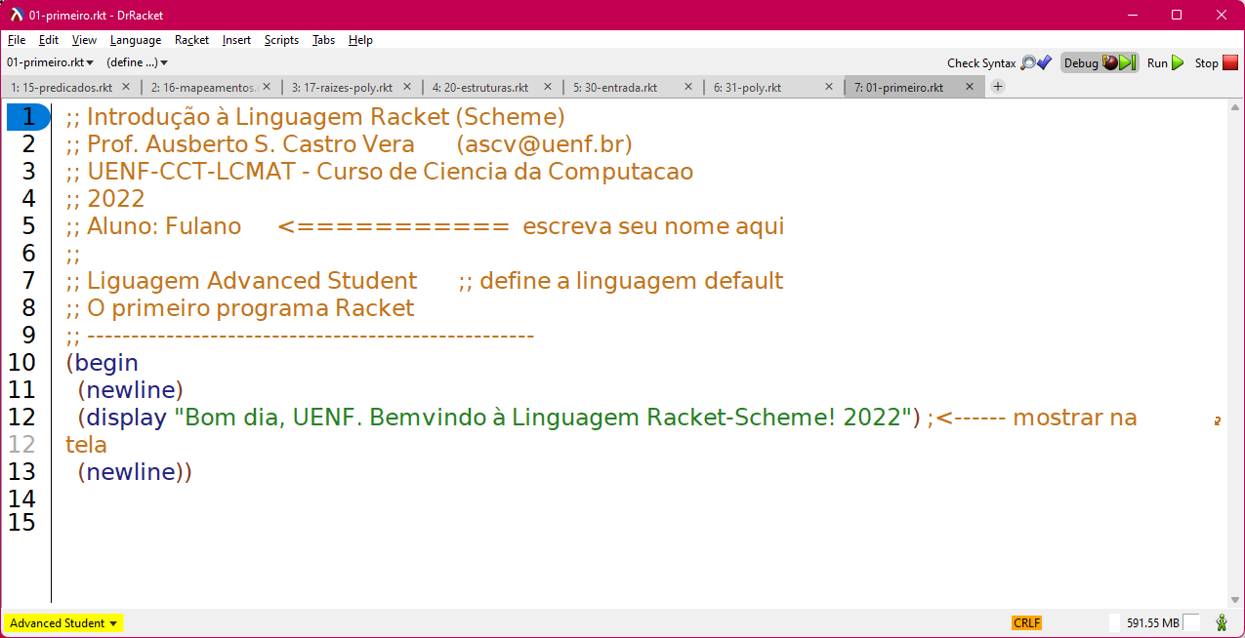
Codigo fonte

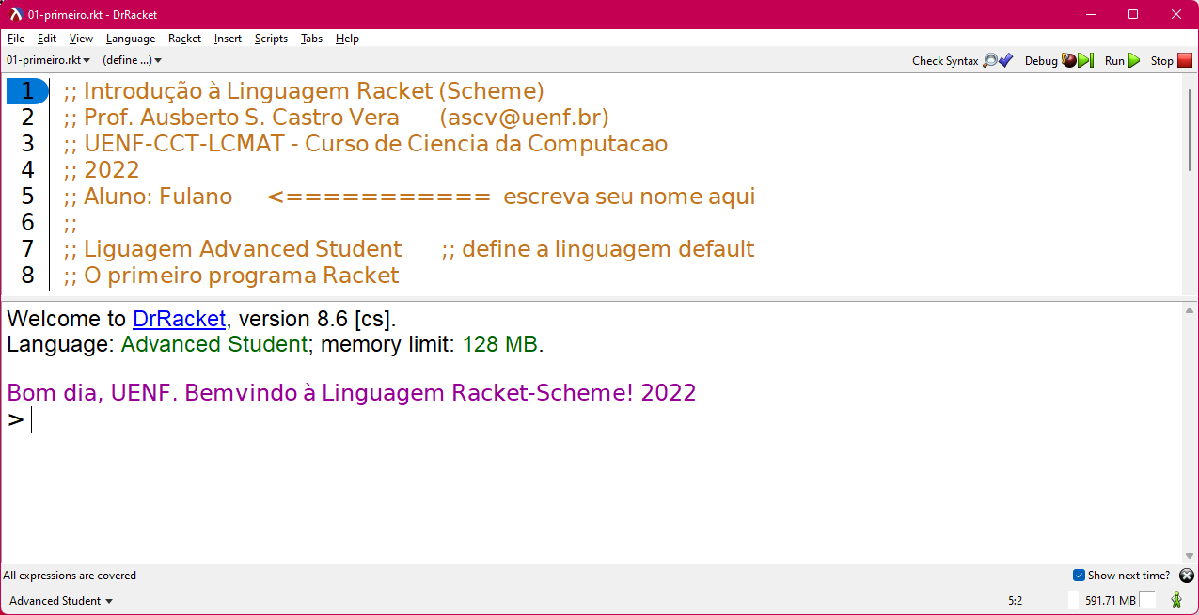
Interações (shell)
Explicar aqui:

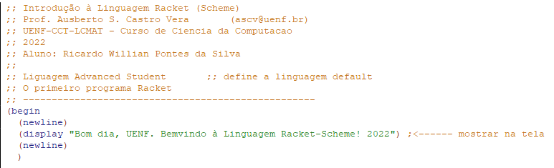

begin: A função begin será utilizada para indicar o início do programa.

newline: Será utilizada toda vez que se desejar acrescentar uma linha em branco na janela de execução.

display: A função display será utilizada para expressar no dispositivo de saída alguma mensagem.

O programa tem como objetivo imprimir no dispositivo de saída (monitor) a mensagem “bom dia, UENF, bem vindo à linguagem Racket-Scheme! 2022”)

- Agregar linhas de código para mostrar na parte executável, a mensagem “Pratica 01 – Linguagem Racket” , o nome completo do aluno e a data atual
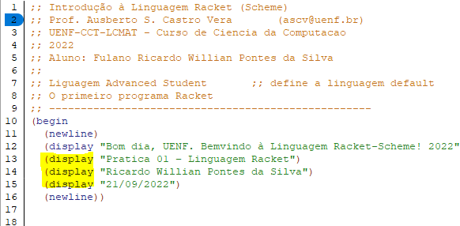

Arquivo 02-numeros.rtk Números e Aritmética
- Execute o programa e mostre os resultados

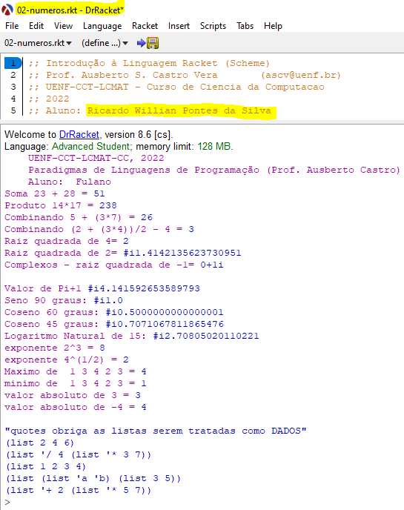
- Escreva programas Racket para as seguintes expressões:
  - H = (4 – (7² + 6³) / 3) – (6 + (5 – (2⁴ – 8))
  - Escreva um NOVO programa Racket que calcule o valor da expressão:
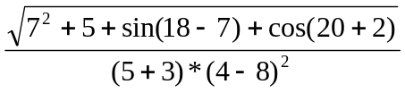

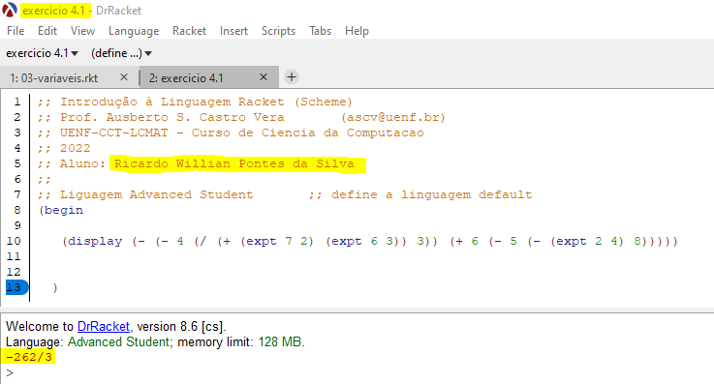

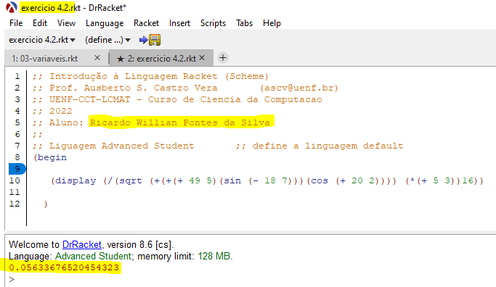
Arquivo 03-variaveis.rtk
- Execute o programa e indique o valor das variáveis m, z, k
  - Explicar o significado de cada uma das 3 expressões de iteração let
  - Escreva 2 expressões do tipo let e explique o seu significado
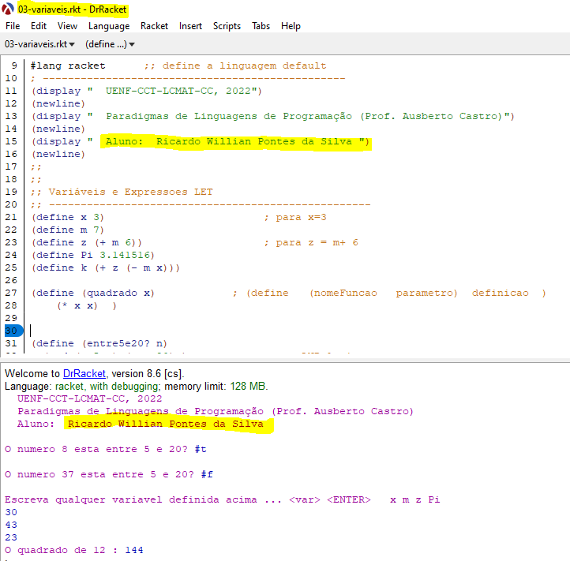

Valor de m: 7
Valor de z: 13
Valor de k: 17

5.1
A expressão let é utilizada para restringir variáveis locais em uma subexpressão, esse conceito é bastante utilizado em linguagens funcionais.

5.2
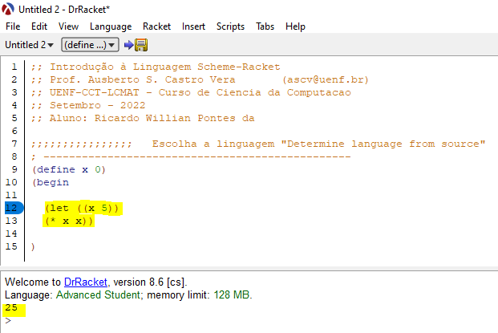

Arquivo 04-areas.rtk
- Execute o programa e indique o que faz o programa
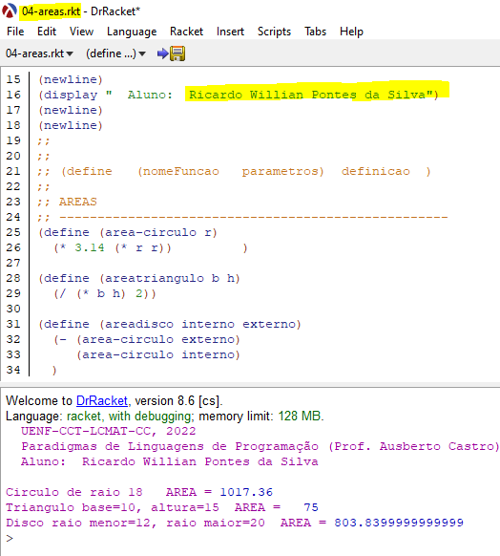

O programa 04-areas.rtk tem como objetivo calcular áreas internas de figuras geometricas como circulo e triangulo, mas também calcular a área interna entre dois circulos.

  - Escreva um programa Racket para calcular a área de um quadrado qualquer, a área de um trapézio e a área de um polígono.
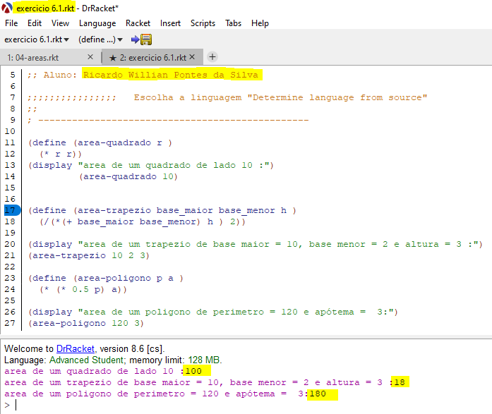

  - Escreva um programa NOVO completo para calcular o volume de um galão de óleo utilizando a fórmula V = πR²A, onde as variáveis V, R e A representam, respectivamente, o volume, o raio e a altura
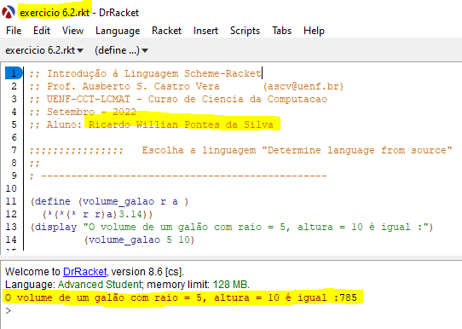

Arquivo 05-funcoes.rtk
- Execute o programa e explique o que faz
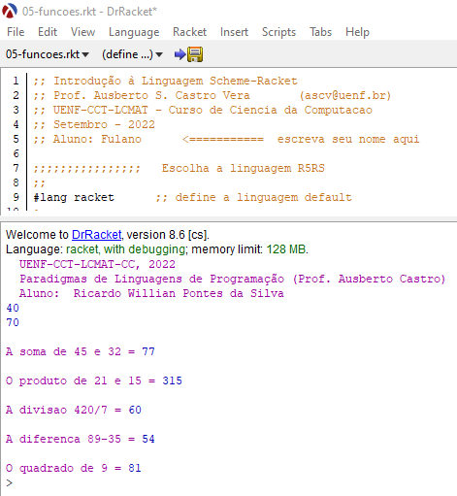

O programa acima tem como objetivo calcular operações aritméticas como soma, subtração, multiplicação, quadrado e etc, tento como base o uso de funções anônimas através da palavra reservada lambda.

  - Escreva um programa onde é definido duas funções
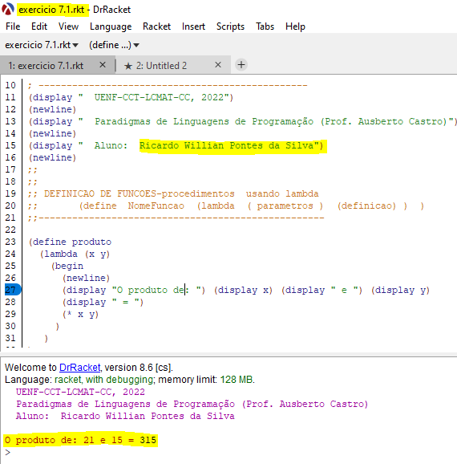

Arquivo 06-condicionalIF.rtk
- Executar e explicar o programa
  - Escreva um programa com dois condicionais
  - Escreva um programa para calcular a média de três notas e indique “Aprovado” se for maior ou igual a 6,0, e “Reprovado”, caso contrário

Arquivo 07-formulas.rtk
- Executar e explicar o programa
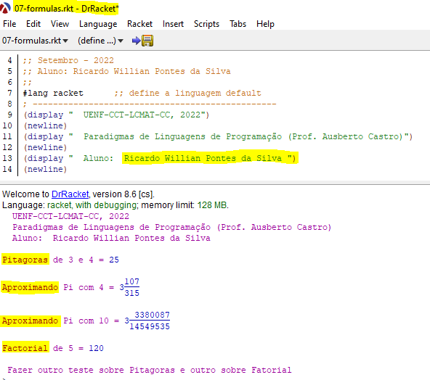
Assim como todas as linguagens de programação, o scheme/racket possui funções pré definidas que auxiliam no decorrer do código, como a função Pitágoras, Factorial e dentre muitas outra como citado no código acima.

  - Escreva um programa que calcule o fatorial de um número de uma forma diferente da apresentada.
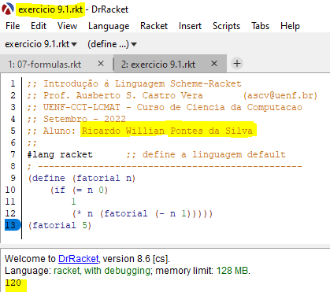

Arquivo 08-condicional.rtk
- Execute o programa e indique o que faz
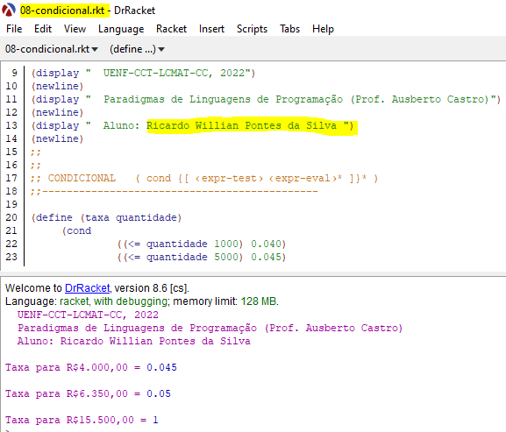

Os condicionais permitem que um programa execute diferentes comandos de acordo com as condições estabelecidas. No trecho de código acima podemos ver uma situação em prática, que será comparado três valores e assim será impresso uma variável de acordo com essa condição.

  - Escreva um programa condicional com pelo menos 5 opções
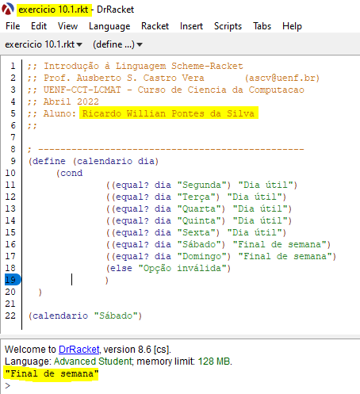
  - Escreva um programa bhaskara.rkt que calcule as raízes de uma equação 25x² - 55x+10 = 0, utilizando a fórmula de Bhaskara. Sugestão: Primeiro faça o algoritmo completo
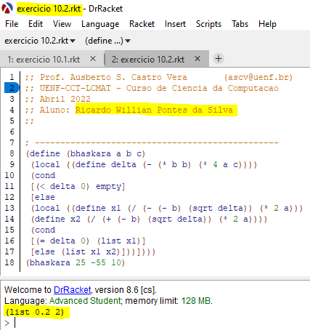

Arquivo 09-pares.rtk
- Execute o programa
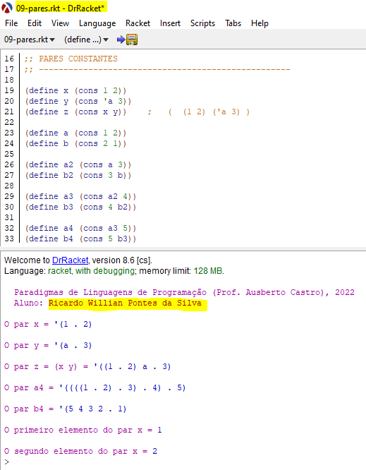

  - Escreva um NOVO programa para construir dois pares e indicar em cada um deles o primeiro e o segundo elemento
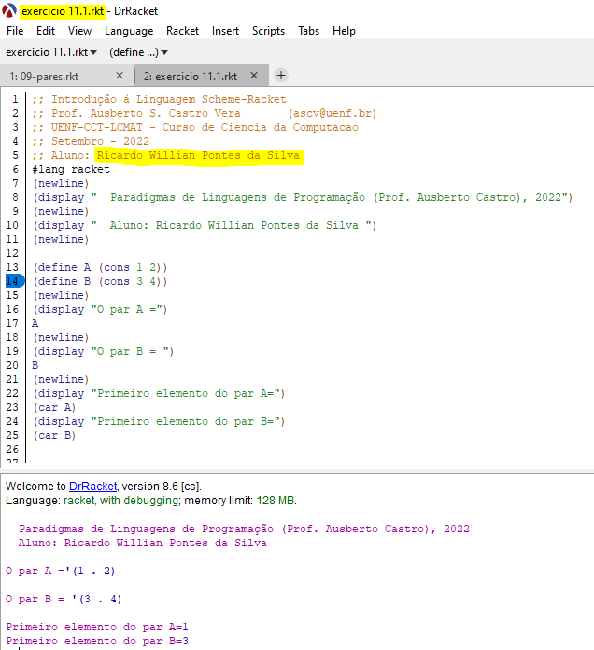
Arquivo 10-listas.rtk e 11-listas.rtk
- Executar os programas e observe quantos métodos existem para construir listas

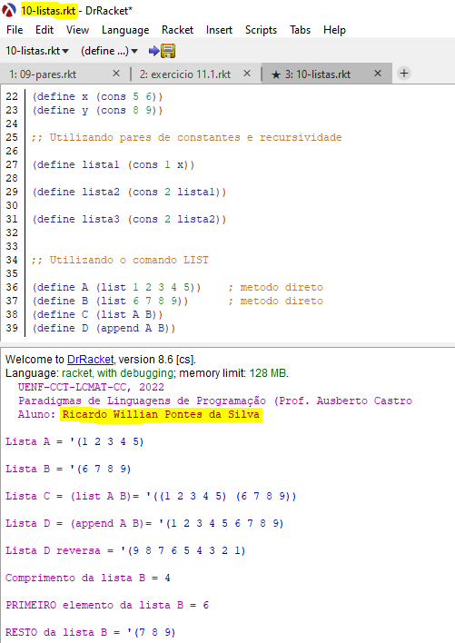

  - Escreva um NOVO programa para construir uma lista e determinar seu primeiro e último elemento, seu comprimento, e uma nova lista com dois elementos a mais que a anterior. Incluir os códigos fonte

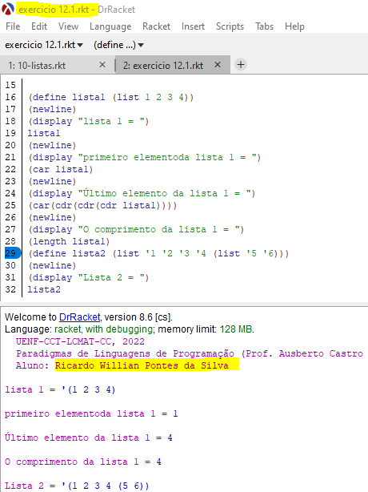
  - Utilizando uma ÚNICA linha de comandos, escreva um NOVO programa Racket para construir a lista ( 4 7 2 9 8 7 1 6 2 3 4) a partir das listas A=( 1 2 3 4 ) e B=(5 6 7 8 9)

Arquivo 12-lambda.rtk e 13-lambda.rtk
- Execute os programas e indique o que faz cada um deles

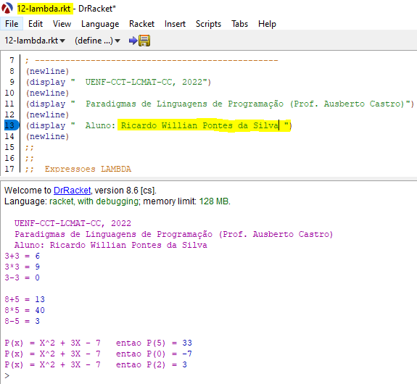

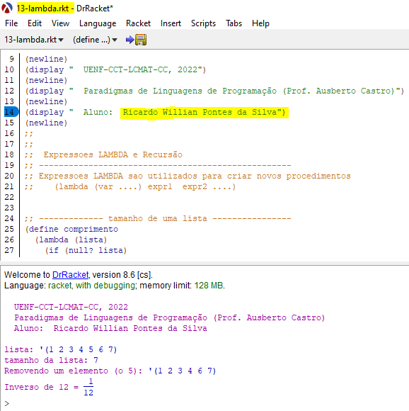

O programa 12-lambda tem como objetivo calcular operações matemáticas como soma, subtração, multiplicação e etc, tendo como base um único valor passado como parâmetro, sendo uma forma de enxugar o código e deixa-lo mais simples.

Já o programa 13-lambda visa usar e manipular listas, usando funções para obter informações como seu tamanho, remover um elemento em específico e expressar o inverso de um elemento.

  - Crie um procedimento para realizar o cálculo de uma prestação em atraso, utilizando a fórmula Prest = valor + (valor*(taxa/100)*tempo). Dar exemplos.

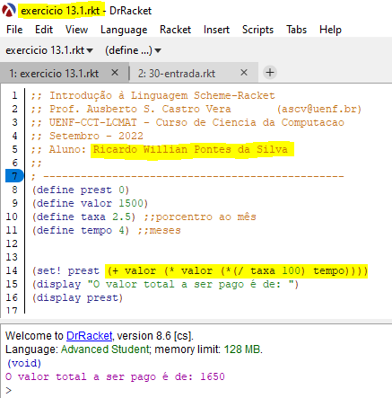

  - O que faz o seguinte procedimento abcd:
(define abcd
(lambda (n)
(let f ((i 2))
(cond
((>= i n) '())
((integer? (/ n i))
(cons i (f (+ i 1))))
(else (f (+ i 1)))))))

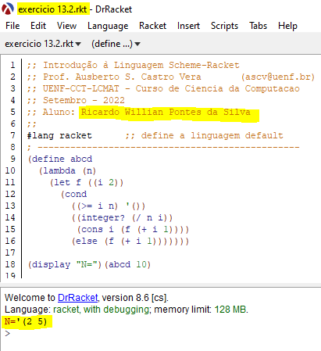

O trecho de código acima tem como objetivo expressar através de um parâmetro passado para a função abcd, a sua divisão por dois, caso o número passado seja maior ou igual a dois. Com tudo, será impresso também o dividendo da operação.

Arquivo 14-operad-logicos.rtk Operadores lógicos
- Executar o programa e indicar o seu conteúdo

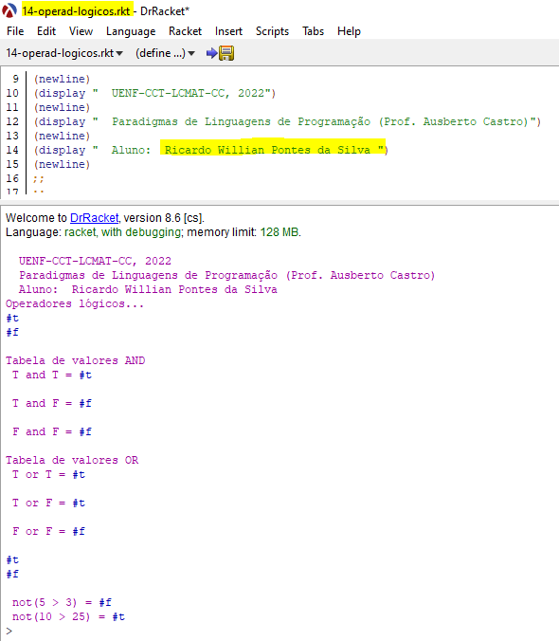

O trecho de código acima tem como objetivo expressar algumas comparações entre os operadores lógicos and, que retornará um booleano true, quando ambas as condições forem verdadeiras e or, que retornará verdadeiro se uma ou mais expressões forem verdade.

  - Escreva e teste pelo menos cinco operações lógicas

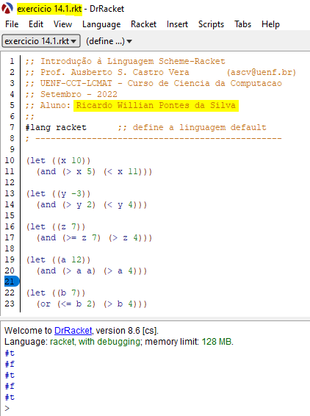

Arquivo 15-predicados.rtk Predicados
- Executar o programa e indicar o seu conteúdo
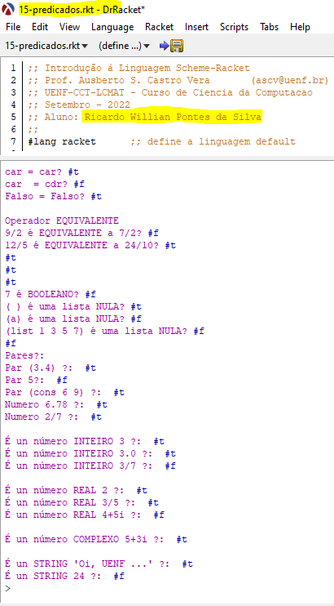

Os predicados retornam um valor booleano após ser utilzado para uma comparação desejada, vale destacar também que tal operador pode ser unido com funções já vistas nos trechos de códigos anteriores como verificar o tipo primitivo de uma variável ou então comparar Strings.

  - Testar os predicados: (char? ´m) , (char? 14), (char? #\b) , (char? #\m)

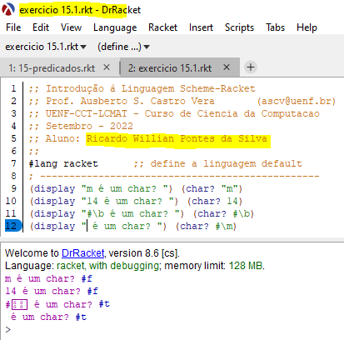

Arquivo 16-mapeamentos.rtk Mapeamentos
  - Executar o programa e indicar o que ele faz

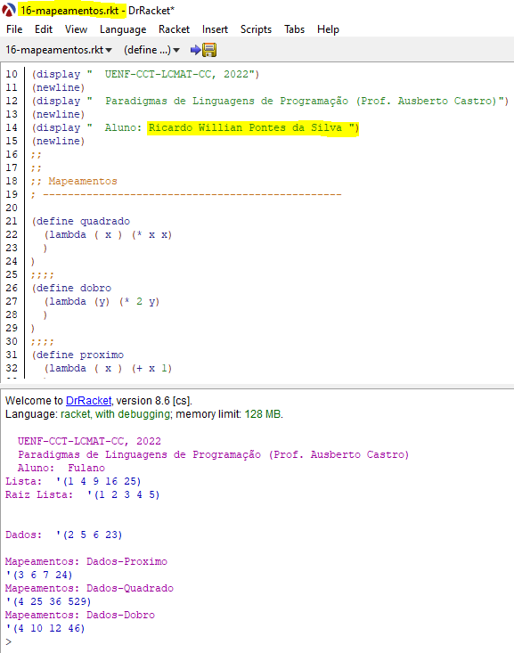

A função map mostrada no trecho de código acima tem como objetivo percorrer uma determinada lista, tendo como base uma função já pré definida.

  - Construir um NOVO programa que faça o seguinte mapeamento
x ⎯→ x² + 3x - 9

Arquivo 17-raizes-poly.rtk Aplicações: Raízes de polinômios
- Executar o programa e explicar o conteúdo e os resultados

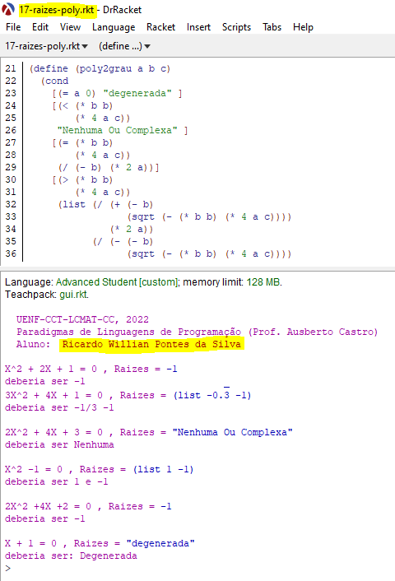
O programa 17-raizes-poly.rtk tem como objetivo calcular as raízes de polinômios, se é complexa ou degenerada, também expressa qual deveria ser a resposta correta, garantindo seu correto funcionamento.

  - Fazer testes para outros cinco polinômios de segundo grau

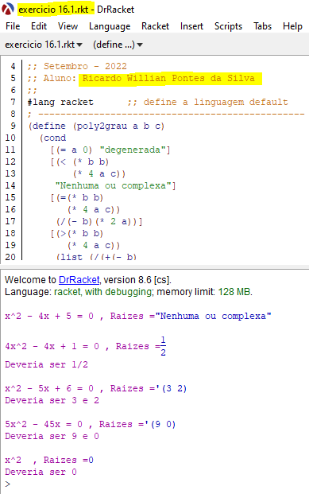

Arquivo 20-estruturas.rtk Aplicações: Estruturas de dados
- Executar o programa e explicar o conteúdo e os resultados

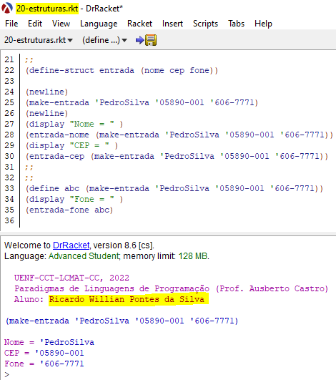

O programa 20-estruturas.rtk utiliza-se da estrutura de dados struct para alocar dados de um usuário, como nome, cep e telefone. Logo após, é impresso no dispositivo de saída (monitor) tais informações.

  - Em um novo programa defina pelo menos outras TRÊS estruturas diferentes

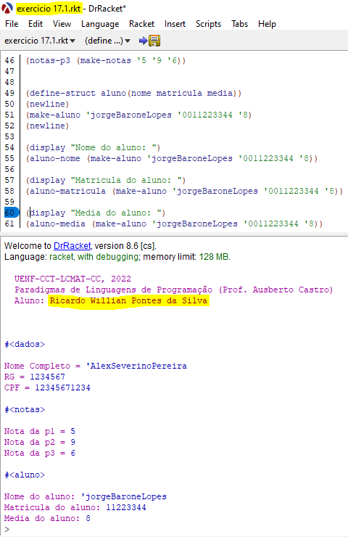

Arquivo 30-entrada.rtk
- Executar o programa e explicar o conteúdo e os resultados

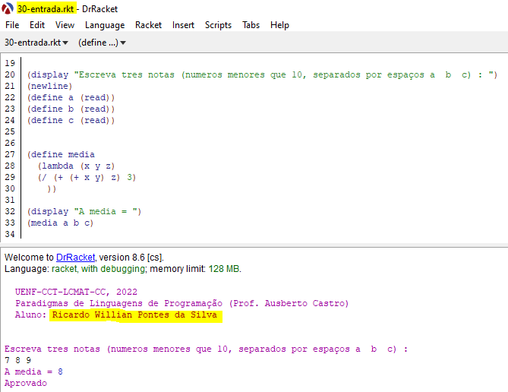

O programa 30-entrada.rtk utiliza-se do recurso de entrada de dados através do teclado para armazenar valores e retornar a média aritmética entre os dígitos armazenados.

  - Criar um programa NOVO que faça a leitura de dados pessoais de duas pessoas (utilize entrada de dados)

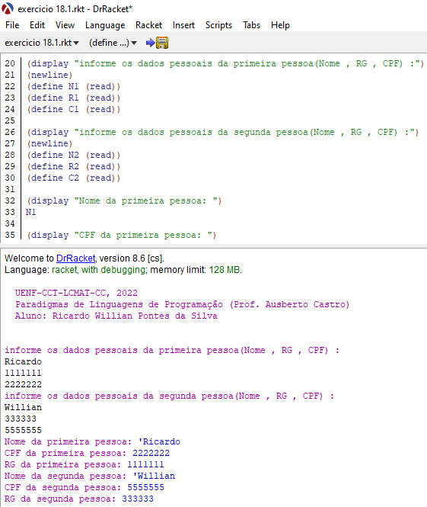

Parte 2:
Resolver a lista de Exercícios no final da Notas de Aula (Slide 50)

